«Всяк кузнец своего счастья»

Выбор профессии — наиболее важное решение, которое необходимо принять в подростковом возрасте. К сожалению, многие подростки недостаточно знают о конкретных особенностях каждого вида деятельности и не всегда учитывают свои профессиональные интересы и склонности, выбирая профессию. Как же грамотно подойти к выбору профессии, чтобы потом избежать разочарований и получать удовольствие от своей работы?

Этому вопросу и был посвящен классный час, который подготовила и провела
Казимирская Г.Б., классный руководитель
8-го класса МОУ СОШ №7 городского округа Кохма.
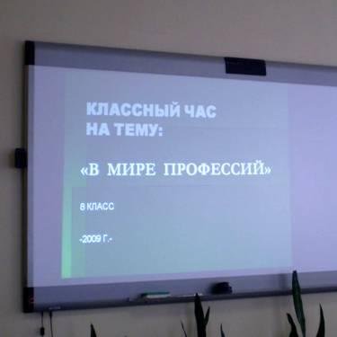
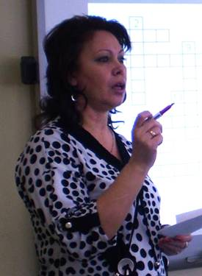

ЦЕЛИ И ЗАДАЧИ:

-познакомить ребят с многообразием мира профессий;

-оказать помощь в профессиональном самоопределении;

-помочь избежать ошибок в выборе профессии;

-вовлечь в дискуссию с целью не оставить равнодушных к теме.

В течение часа учащиеся занимались различного рода деятельностью:

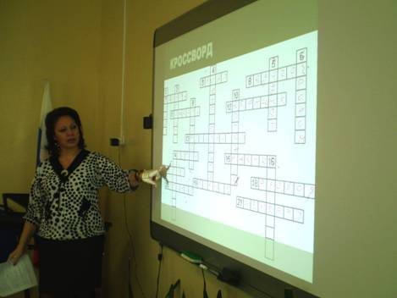

вспоминали уже знакомые им профессии путем разгадывания кроссворда;

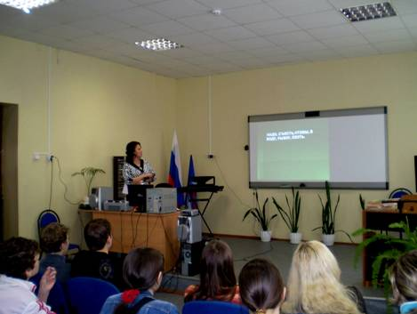
собирали пословицы о профессиях и труде из предложенного им набора слов;

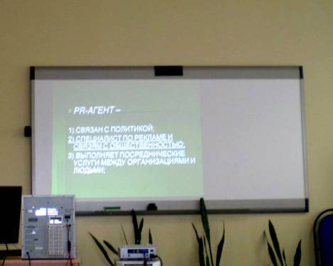

знакомились с новыми профессиями; соотносили ценностные ориентации с профессиональными стереотипами.

В завершение классного часа «А много ли профессий мы теперь знаем?»
выполняли задание, в котором за 3 минуты должны были написать как можно больше профессий на буквы «м», «н» и «с». С заданием ребята успешно справились.
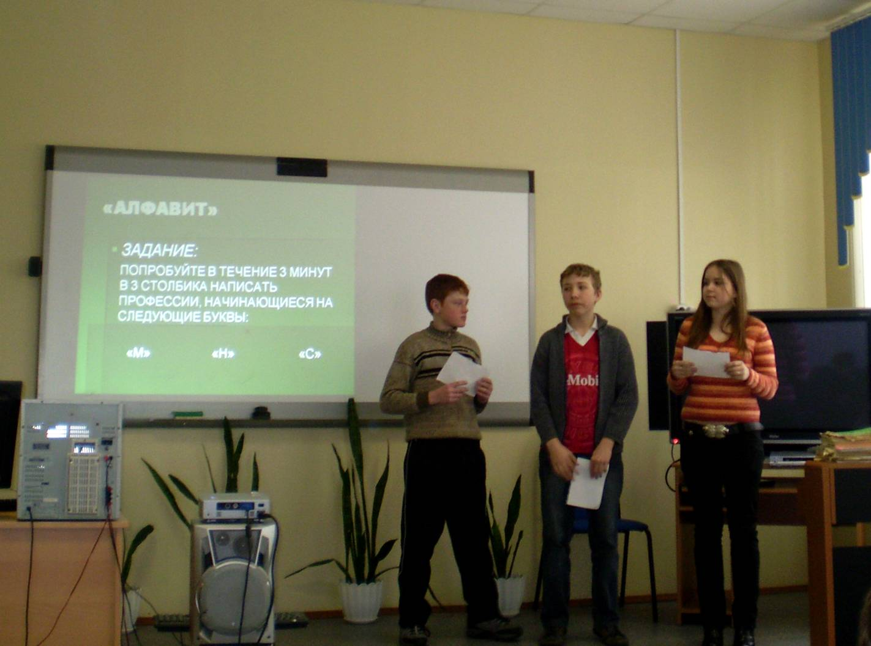
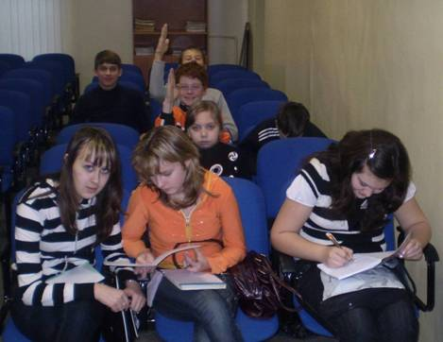
Подводя итог классному часу, классный руководитель привел слова Элберта Хаббарда: «Мысленно нарисуйте перед собой портрет того одаренного, серьезного и преуспевающего человека, каким вы хотели бы быть, и ваши мысли час от часу будут превращать вас в такого человека. Мы становимся похожими на то, к чему влекут нас наши сердца. Держите подбородок подтянутым, а голову высоко. Потенциально каждый из нас мог бы стать богом» и добавил, что такая простая жизненная философия пригодится ребятам уже на стадии подготовки к экзаменам и тестам и выборе их будущего. Именно уверенный в себе человек правильно выбирает свое будущее.

